- Descarga e instala node

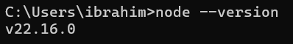

- Que es node: Entorno de ejecución de código abierto y multiplataforma que permite a los desarrolladores ejecutar código JavaScript fuera del navegador

- Descarga de los archivos fuente de Bootstrap 5 con Node.js (usando npm):
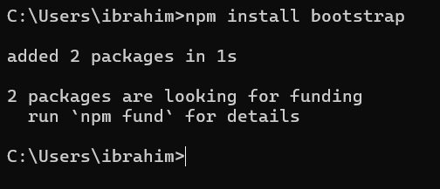

- Instalación de plugins para el IDE Visual Studio Code.


- Creación de la estructura del proyecto.

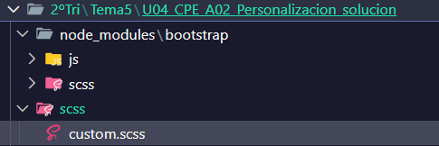

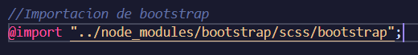
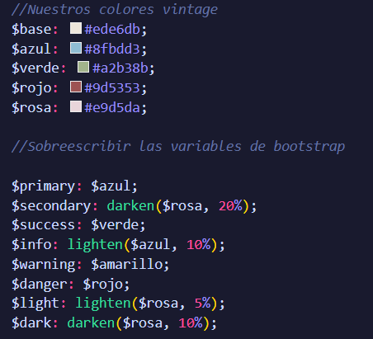
- Cambios en las variables del Framework.

- Visualización de los resultados.
